JUGEMENT TENANT LIEU D'ACTE DE NAISSANCE DE

GARNIER SIMONE
et
GARNIER JEANNE
02/06/1929 et 15/12/1930

N7 et NSoeur7
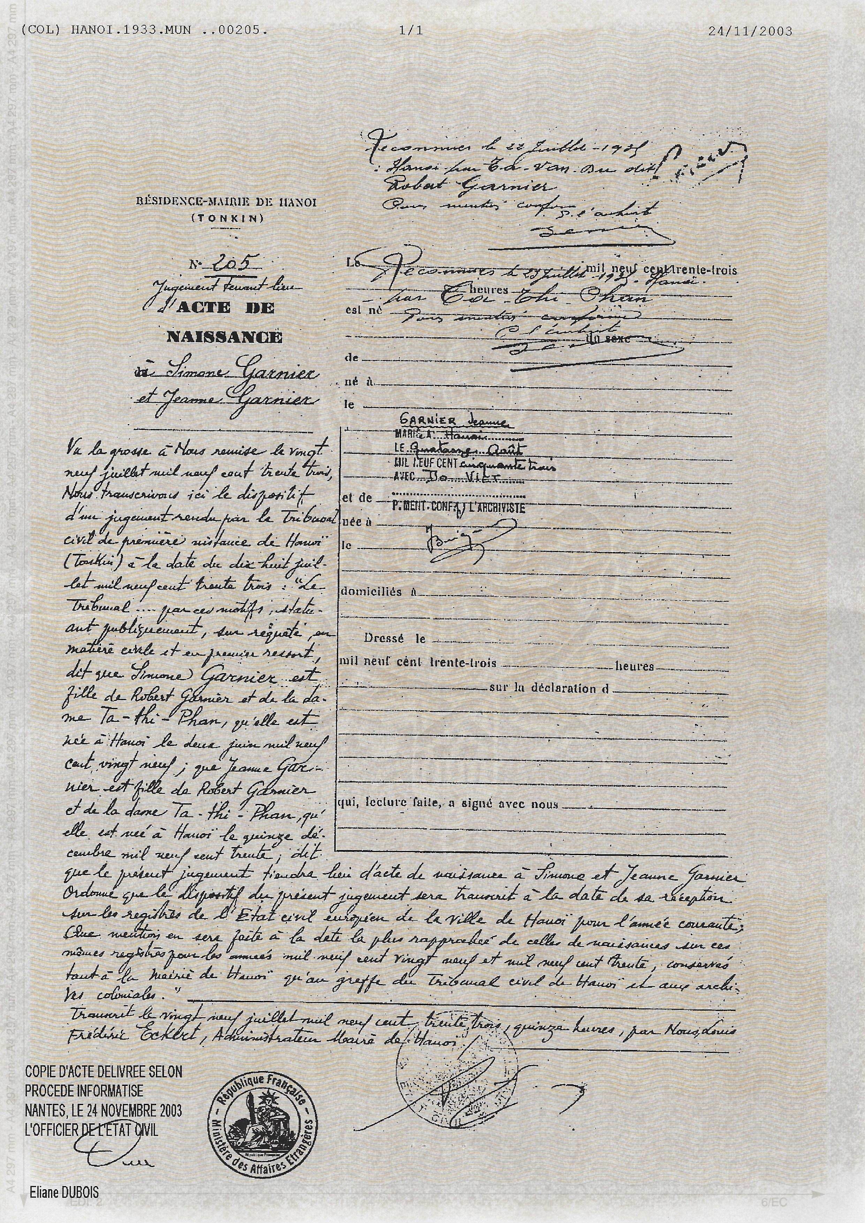
Transcription

N°205
Jugement tenant lieu d'Acte de Naissance de Simone GARNIER et Jeanne GARNIER

Vu la grosse à Nous remise le vingt neuf juillet mil neuf cent trente trois, Nous transcrivons ici le dispositif d'un jugement rendu par le Tribunal civil de remière instance de Hanoï (Tonkin) à la date du dix huit juillet mil neuf cent trente trois : Le Tribunal … par ces motifs statuant publiquement sur requête en matière civil et en premier ressort dit que Simone GARNIER est fille de Robert GARNIER et de la dame Ta Thi Phan, qu'elle est née à Hanoï le deux juin mil neuf cent vingt neuf que Jeanne GARNIER est fille de Robert GARNIER et de la dame Ta Thi Phan qu'elle est née à Hanoï le quinze décembre mil neuf cent trente ; dit que le présent jugement tiendra lieu d'acte de naissance à Simone et Jeanne GARNIER Ordonne que le dispositif du présent jugement sera transcrit à la date de sa réception sur les registres de l'Etat civil européen de la ville de Hanoï pour l'année courante ; Que mention en sera faite à la date la plus rapprochée de celles de naissances sur ces mêmes registres pour les années mil neuf cent vingt neuf et mil neuf cent trente, conservés tant à la mairie de Hanoï qu'au greffe du tribunal civil de Hanoï et aux archives coloniales
Transcrit le Vingt neuf juillet mil neuf cent trente trois, quinze heures par Nous, Louis Frédéric Eckert, Administrateur Maire de Hanoï

Reconnues le 22 juillet 1935 à Hanoï par Ta Van Du dit Robert Garnier

Reconnues le 23 juillet 1935 à Hanoï par Ta Thi Phan

GARNIER Jeanne Mariée à Hanoï le quatorze Août mil neuf cent cinquante trois avec DO VIET

